**SNORKEL DANS LES ÎLES ISABELA ET FERNANDINA**

**7 JOURS / 6 NUITS**

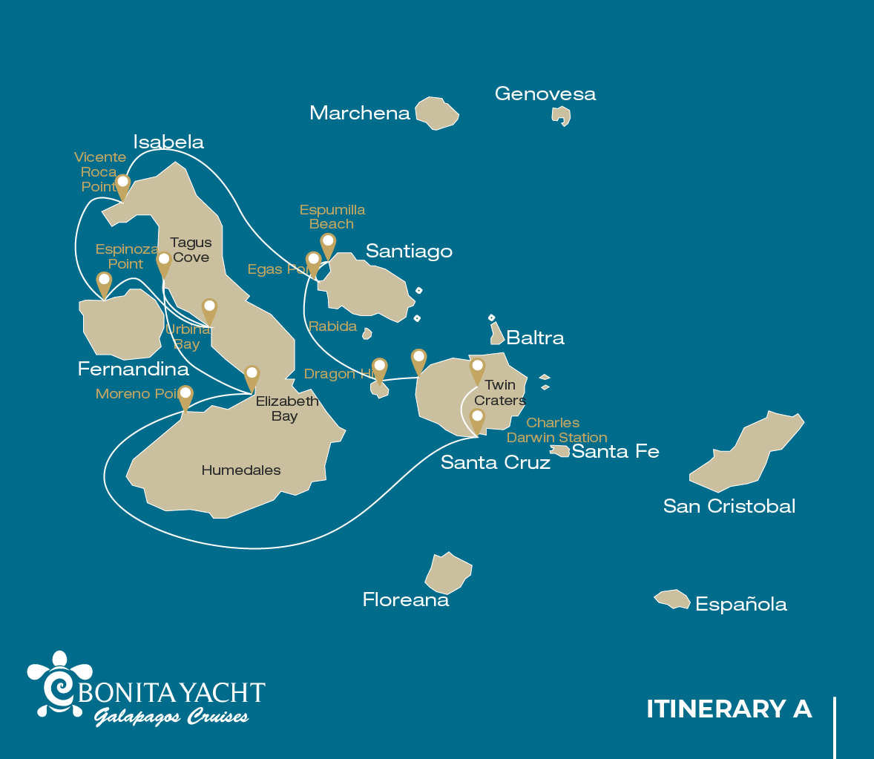

|  |  |  |  |  |  |  |  |
| --- | --- | --- | --- | --- | --- | --- | --- |
|  | | | **Randonnée** | **Snorkel** | **Panga Ride** | **Planche à pagaie** | **Kayak** |
| DIMANCHE | AM | Santa Cruz Island : Baltra - aéroport (arrivée) |  |  |  |  |  |
|  | PM | Santa Cruz Island : Dragon Hill | * | * |  |  |  |
| LUNDI | AM | Santiago Island : Espumilla Beach / Bucanero Cove | * | * | * | * | * |
|  | PM | Santiago Island : Egas Port | * | * |  |  |  |
| MARDI | AM | Isabela Island : Vicente Roca Point |  | * | * |  |  |
|  | PM | Fernandina Island : Espinoza Point | * | * |  |  |  |
| MERCREDI | AM | Isabela Island : Urbina Bay | * | * |  |  |  |
|  | PM | Isabela Island : Tagus Cove | * | * | * | * | * |
| JEUDI | AM | Isabela Island : Elizabeth Bay |  |  | * |  |  |
|  | PM | Isabela Island : Moreno Point | * | * | * |  |  |
| VENDREDI | AM | Santa Cruz Island : Charles Darwin Station | * |  |  |  |  |
|  | PM | Santa Cruz Island : Highlands | * |  |  |  |  |
| SAMEDI | AM | Santa Cruz Island : Twin Craters | * |  |  |  |  |
|  | PM | Santa Cruz Island : Baltra - aéroport (retour) |  |  |  |  |  |

JOUR 1

AM: ARRIVÉE À L’AÉROPORT DE BALTRA

Départ vers les îles Galapagos, arrivée à l'aéroport de Baltra, où vous attendra notre guide naturaliste du Parc National.

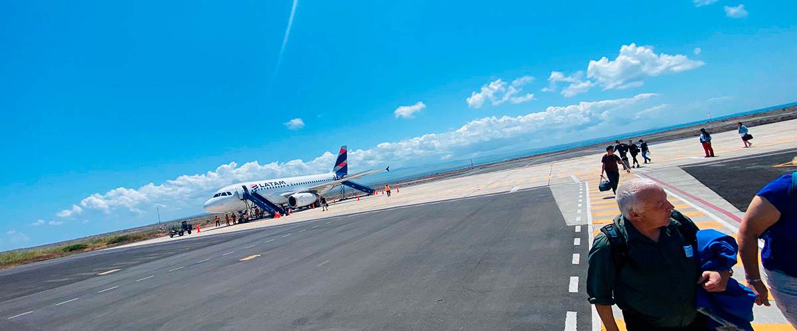

|  |  |
| --- | --- |
| **Sentier:** |  |
| **Niveau**: | 1 |
| **Activités:** | - |

PM: DRAGON HILL

Situé sur la côte nord de Santa Cruz, la colline du Dragon tire son nom des iguanes terrestres qui habitent cette région, le seul endroit de toute l'île de Santa Cruz où vous pouvez voir cette grande espèce de reptiles. Grâce à un programme de reproduction très réussi, cette population d'iguanes terrestres, qui était au bord de l'extinction dans les années 70 et 80, s'est rapidement rétablie. Il y a aussi une petite lagune d'eau salée où nous pouvons souvent voir des flamants roses, des canards, des échasses, des bécasseaux et d'autres oiseaux de rivage qui visitent fréquemment une petite lagune d'eau salée.

Expérience de plongée en apnée: Après la randonnée, vous aurez la possibilité de faire de la plongée en apnée dans des eaux peu profondes et abritées où vous verrez de grands bancs de poissons chirurgiens et de poissons perroquets, ainsi que des requins de récif, des raies et une grande diversité de poissons tropicaux.

Iguanes terrestres des Galapagos, pinsons de Darwin, flamants roses américains, pilets à joues blanches, moucherolles des Galapagos, hérons.

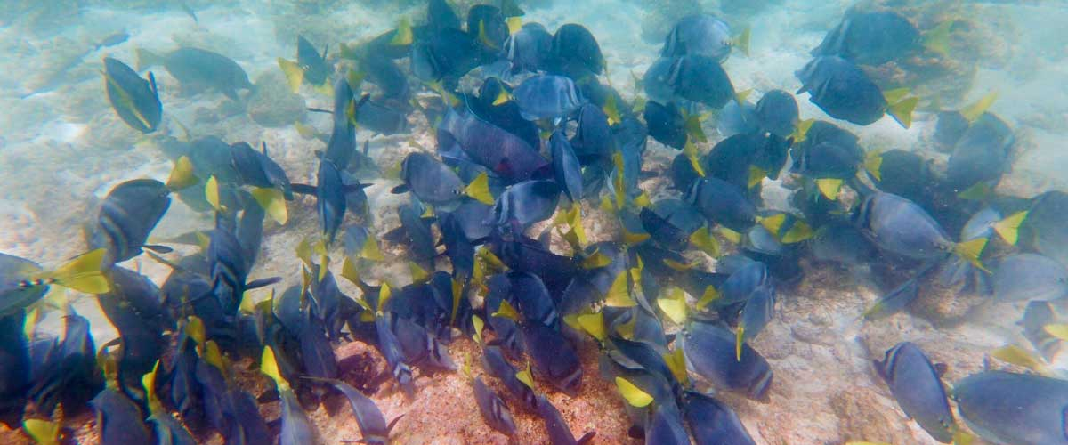

|  |  |
| --- | --- |
| **Nourriture**: | -/D/E |
| **Sentier:** | 2,2 km / 1,4 mi |
| **Hébergement**: | M/Y Bonita |
| **Niveau**: | 1 |
| **Activités:** | RANDONNÉE, PLONGÉE EN APNÉE |

JOUR 2

AM: BUCCANEER COVE / ESPUMILLA BEACH

Ce site tire son nom du fait qu'il était utilisé par les pirates et les boucaniers au XVIIe et XVIIIe siècles comme lieu de cachette et d'approvisionnement en eau douce et en tortues. L'endroit est très pittoresque, avec de magnifiques falaises et des formations rocheuses intéressantes. Il n'y a pas de sentier, mais ici vous prendrez un canot pneumatique pour observer la faune depuis les petites embarcations.

Expérience de plongée en apnée: Vous pouvez faire de la plongée en apnée dans une baie abritée qui regorge de vie sous-marine, notamment de grands bancs de poissons (poissons-anges, poissons-globe, poissons-perroquets, vivaneaux, grunts...) mais aussi de requins de récif, de lions de mer et de tortues de mer.

**Points forts:**  Fous, hérons, otaries à fourrure des Galapagos, goélands à queue fourchue, faucons des Galapagos.

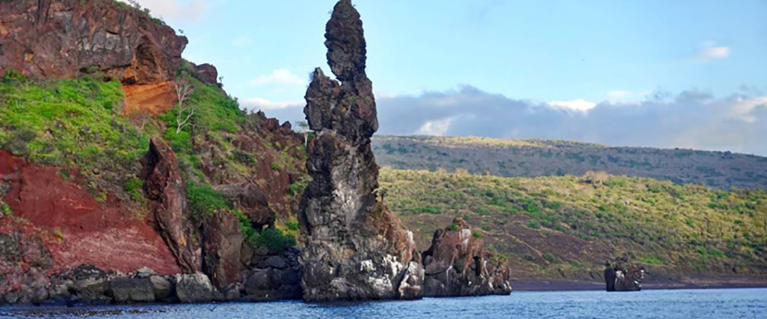

|  |  |
| --- | --- |
| **Sentier:** | 2,3 km / 1,4 mi (plus an extra loop 1 km - 0,6 mi) |
| **Niveau**: | 1 |
| **Activités:** | RANDONNÉE, PLONGÉE EN APNÉE, BALADE EN PANGA, PADDLE BOARD, KAYAK |

PM: EGAS PORT

Malgré son nom, il n'y a pas de “port” à Puerto Egas, mais vous pourriez voir quelques vestiges des dernières tentatives de colonisation de l'île pendant les années 60. Le sentier longe la côte, riche en faune, avec des iguanes marins se prélassant au soleil partout, des lions de mer des Galapagos, des hérons, des huîtriers et de nombreux oiseaux côtiers. À la fin du sentier, une zone appelée “les grottes” abrite une petite colonie de l'otarie à fourrure endémique des Galapagos, beaucoup plus difficile à voir de près que son cousin. Aussi récemment qu'en 2019, des iguanes terrestres ont été réintroduits dans la région, alors regardez autour de vous pour ces impressionnants reptiles qui étaient éteints de Santiago depuis plus d'un siècle.

Expérience de plongée en apnée: Vous pouvez faire de la plongée avec tuba depuis la plage et explorer une zone de fonds rocheux qui est excellente pour les poissons, les tortues et les requins de récif. Souvent, des lions de mer sont également présents et sont heureux d'interagir avec les plongeurs.

**Points forts:** Otaries des Galapagos, otaries à fourrure des Galapagos, huîtriers, iguanes marins et terrestres, faucons des Galapagos, hérons, oiseaux de rivage, pinsons de Darwin, colombes des Galapagos.

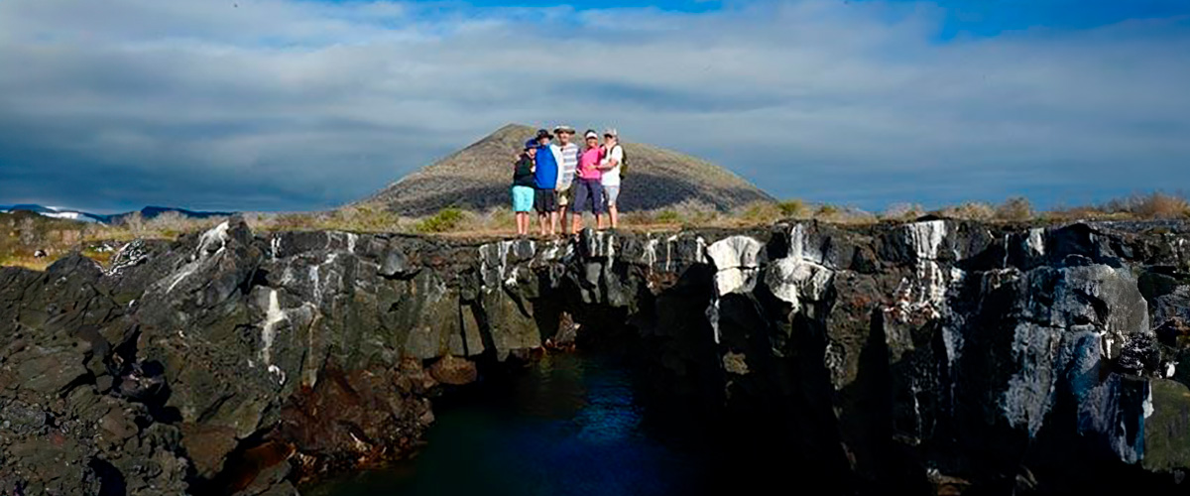

|  |  |
| --- | --- |
| **Nourriture**: | P/D/E |
| **Sentier:** | 2,3 km / 1,4 mi |
| **Hébergement**: | M/Y Bonita |
| **Niveau**: | 1 |
| **Activités:** | RANDONNÉE, PLONGÉE EN APNÉE |

JOUR 3

AM: VICENTE ROCA POINT

Entouré par quelques-unes des falaises les plus hautes des Galápagos, le pointe de Vicente Roca est un excellent endroit pour observer des paysages spectaculaires et des caractéristiques volcaniques intéressantes. Il n'y a pas de sentier ici, mais vous ferez une excursion en annexe le long du rivage pour obtenir une vue rapprochée des pélicans, des cormorans non volants, des tortues de mer, des fous, des otaries à fourrure des Galápagos et des iguanes marins. La région est également connue comme un bon endroit pour observer les baleines et les dauphins.

Expérience de plongée en apnée: Faites de la plongée en apnée dans la crique pour chercher des tortues de mer, des pingouins, des lions de mer, des cormorans, des raies et de nombreuses espèces de poissons différentes. Recherchez des coraux éventails, des éponges et d'autres invertébrés poussant sur les parois.

**Points forts:**  Iguanes marins, cormorans incapables de voler, manchots, tortues de mer, otaries à fourrure, fous de Nazca et aux pieds bleus

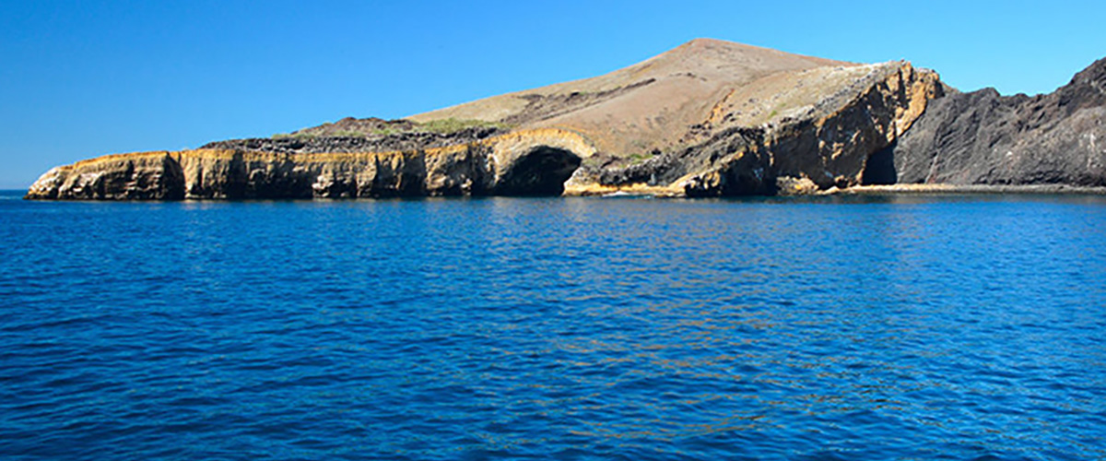

|  |  |
| --- | --- |
| **Sentier:** | 1,4 km / 0,8 mi |
| **Niveau**: | 1 |
| **Activités:** | PLONGÉE EN APNÉE, BALADE EN PANGA |

PM: ESPINOZA POINT

Fernandina est le volcan le plus actif des îles, avec des éruptions régulières tous les 3 à 5 ans. Cette île est également l'un des joyaux des Galapagos en raison du grand nombre d'animaux sur ses rives. Dès que vous débarquez, vous verrez des centaines d'iguanes marins se prélasser au soleil, tandis que les bassins de marée sont un terrain de jeu préféré pour les lions de mer. Plus loin, les cormorans des Galapagos construisent leurs nids près du rivage, non loin d'autres espèces telles que les hérons, les huitriers et autres oiseaux de rivage, tandis que les faucons se perchent souvent dans les mangroves à la recherche de proies.

Expérience de plongée en apnée: Les eaux riches en nutriments sont la raison de la grande diversité d'espèces dans cette région, notamment des pingouins, des cormorans, des lions de mer et de nombreuses tortues de mer. L'abondance d'algues fait de cet endroit le meilleur endroit pour observer les iguanes marins se nourrissant sous l'eau.

**Points forts:** Faucons des Galapagos, iguanes marins, cormorans incapables de voler, manchots, tortues de mer, lions de mer, hérons, huîtriers, oiseaux de rivage, crabes aux pieds légers.

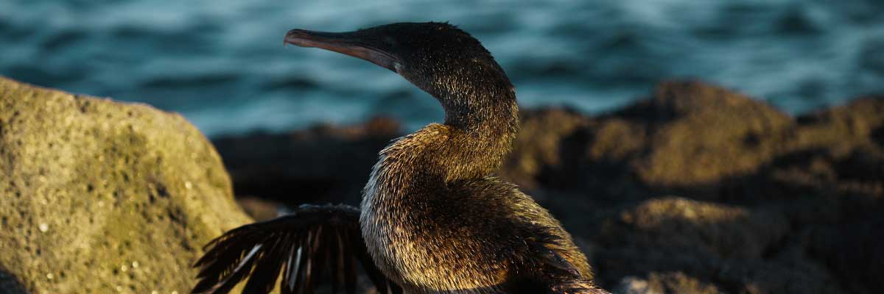

|  |  |
| --- | --- |
| **Nourriture**: | P/D/E |
| **Sentier:** | 1,6 km / 1 mi |
| **Hébergement**: | M/Y Bonita |
| **Niveau**: | 2 |
| **Activités:** | RANDONNÉE, PLONGÉE EN APNÉE |

JOUR 4

AM: URBINA BAY

Cet endroit est connu pour le soulèvement spectaculaire qui s'est produit ici dans les années 1950. Une grande partie de la côte a été poussée vers le haut, exposant de nombreux hectares de terre précédemment submergée. Regardez attentivement le long du sentier et vous trouverez de petites coquilles et des coraux, preuve que la région était sous-marine il y a plus de soixante ans. Le sentier vous donnera l'occasion de voir des iguanes terrestres et, pendant certaines saisons, des tortues géantes. Les faucons des Galapagos nichent dans la région et sont souvent vus en vol ou perchés sur les arbres.

Expérience de plongée en apnée: Vous pouvez faire de la plongée avec tuba depuis la plage pour voir des tortues de mer, des cormorans et des pingouins. Les poissons sont également abondants dans la région.

**Points forts:**  Faucons des Galapagos, iguanes terrestres, faucons des Galapagos, moqueurs des Galapagos, pinsons de Darwin, moucherolles.

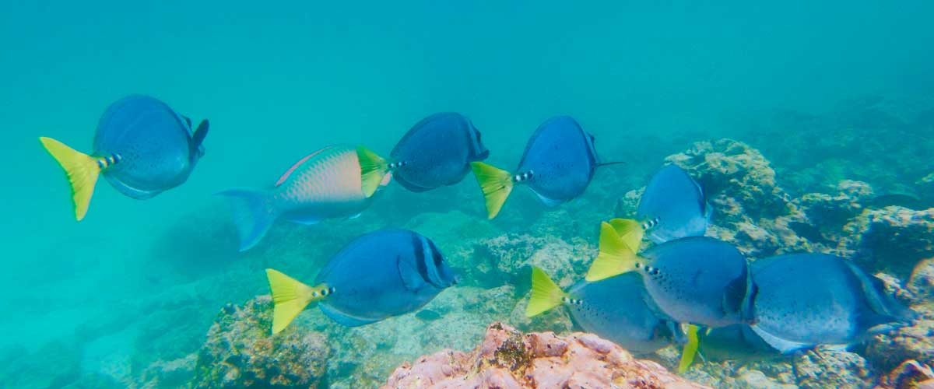

|  |  |
| --- | --- |
| **Sentier:** | 1,2 km / 0,7 mi. Sentier long: 3,0 km / 1,8 mi |
| **Niveau**: | 1 |
| **Activités:** | RANDONNÉE, PLONGÉE EN APNÉE |

PM: TAGUS COVE

La crique du Tage est l'un des endroits visités par Charles Darwin lors de son exploration des îles Galapagos. Un sentier vous mènera à travers les forêts sèches de Palo Santo où vous pourrez observer des pinsons de Darwin et des moqueurs. Vous obtiendrez de superbes vues sur le lac de Darwin et les grands volcans du nord d’Isabela. Une excursion en bateau le long du rivage vous donnera l'occasion d'observer des manchots, des cormorans, des iguanes marins et une espèce tout à fait unique : le martin des Galapagos, un petit oiseau endémique qui est l'une des espèces les plus menacées de l'île. Snorkel : Les eaux riches en nutriments autour de Tagus Cove attirent de nombreuses tortues marines et une grande diversité de poissons, mais aussi des pingouins, qui se régalent de grands bancs d'anchois. Il est courant de voir des cormorans sous l’eau alors qu’ils chassent les poissons à travers le récif.

Expérience de plongée en apnée: Les eaux riches en nutriments autour de Tagus Cove attirent beaucoup de tortues de mer et une grande diversité de poissons, mais aussi des pingouins, qui se régalent de grands bancs d'anchois. Il est courant de voir des cormorans sous l'eau alors qu'ils poursuivent les poissons à travers le récif.

**Points forts:** Faucons des Galapagos, iguanes marins, cormorans incapables de voler, hérons, pingouins, tortues de mer, étoiles de mer.

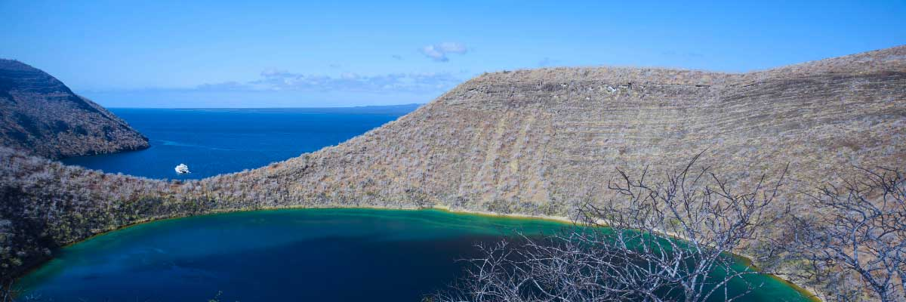

|  |  |
| --- | --- |
| **Nourriture**: | P/D/E |
| **Sentier:** | 2,6 km / 1,6 mi |
| **Hébergement**: | M/Y Bonita |
| **Niveau**: | 3 |
| **Activités:** | RANDONNÉE, PLONGÉE EN APNÉE, BALADE EN PANGA, PADDLE BOARD, KAYAK |

JOUR 5

AM: ELIZABETH BAY

Elizabeth Bay est une belle baie abritée entourée de grands mangroves et de champs de lave stériles. Il n'y a pas de sentier ici, vous ferez donc une excursion en annexe pour explorer de nombreux canaux, piscines et criques grouillant de vie. C'est l'un des meilleurs endroits dans les îles pour voir les pingouins des Galapagos, mais ne vous attendez pas à en voir des milliers, car la population totale des îles est seulement d'environ 3 000 individus. Les cormorans non volants nichent également dans la région et les fous à pieds bleus et les pélicans pêchent souvent dans ces eaux peu profondes et riches. Les raies et les tortues de mer sont également très abondantes.

**Points forts:**  Faucons des Galapagos, tortues de mer, raies, manchots des Galapagos, cormorans incapables de voler, hérons.

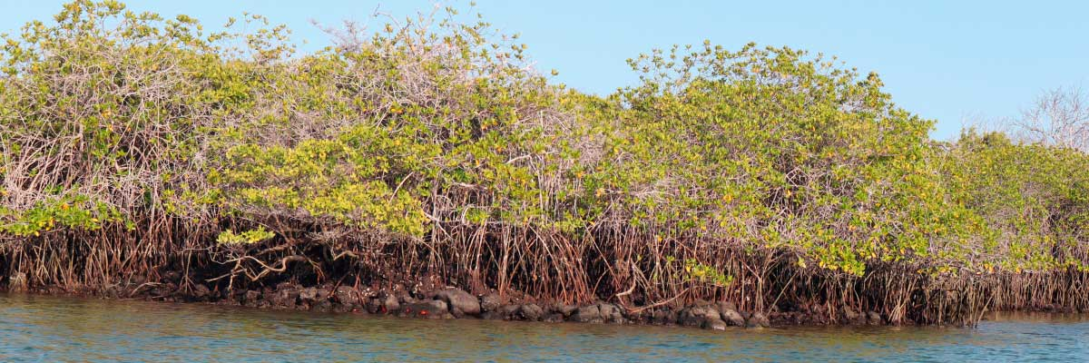

|  |  |
| --- | --- |
| **Sentier:** | 1,4 km / 0,8 mi |
| **Niveau**: | 1 |
| **Activités:** | BALADE EN PANGA |

PM: MORENO POINT

La Pointe Moreno est un endroit magique avec de vastes champs de lave qui semblent sans vie au premier abord. Une fois à l'intérieur des terres, des lagunes saumâtres dispersées forment une oasis de vie où vous pouvez trouver des flamants roses, des gallinules, des canards et des hérons. Le long de la côte, nous chercherons des pingouins, des iguanes marins, des cormorans non volants, des fous à pieds bleus, des lions de mer, des huitriers et d'autres oiseaux de rivage.

Expérience de plongée en apnée: Nous ferons de la plongée avec tuba pour voir des tortues de mer, des cormorans et de nombreuses espèces de poissons. Regardez attentivement dans les longues algues et vous pourriez trouver un hippocampe.

**Points forts:** Flamants américains, canards, gallinules, manchots, cormorans, iguanes marins, otaries, moqueurs des Galapagos, pinsons de Darwin.

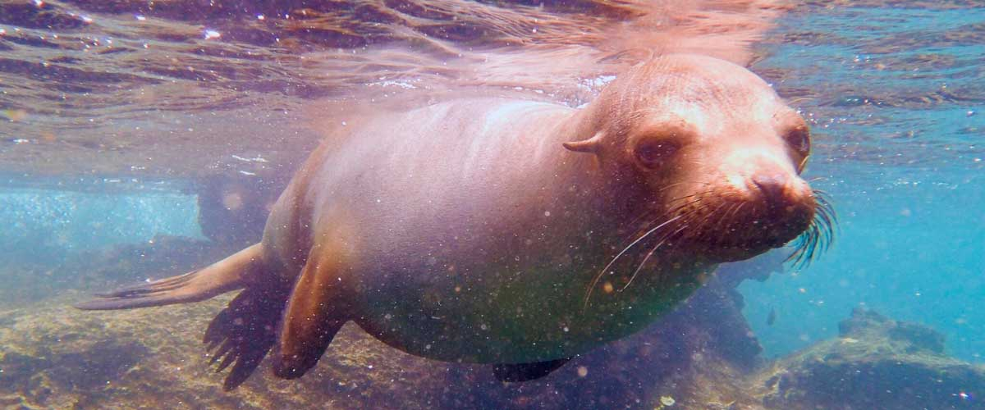

|  |  |
| --- | --- |
| **Nourriture**: | P/D/E |
| **Sentier:** | 1,6 km / 1 mi |
| **Hébergement**: | M/Y Bonita |
| **Niveau**: | 3 |
| **Activités:** | RANDONNÉE, PLONGÉE EN APNÉE, BALADE EN PANGA |

JOUR 6

AM: CHARLES DARWIN STATION

La Station Charles Darwin est une organisation à but non lucratif qui travaille depuis des décennies en collaboration avec le Parc National des Galapagos pour préserver la biodiversité de ces îles uniques. Lors de cette visite, vous découvrirez les projets menés conjointement par ces deux institutions pour protéger les espèces indigènes et éradiquer les espèces invasives qui menacent l'environnement des Galapagos. L'un des projets les plus importants et emblématiques a été la reproduction des tortues géantes en captivité. La visite se déroule principalement en plein air, dans une magnifique forêt sèche indigène avec de grands cactus et de nombreuses autres plantes indigènes intéressantes. C'est également un endroit fantastique pour observer plusieurs pinsons endémiques de Darwin, ainsi que des gobemouches et des moqueurs.

**Points forts:**  Pinsons de Darwin, Moqueurs des Galapagos, Moucherolles des Galapagos, parulines jaunes., Programme de reproduction de tortues géantes des Galápagos et d'iguanes terrestres

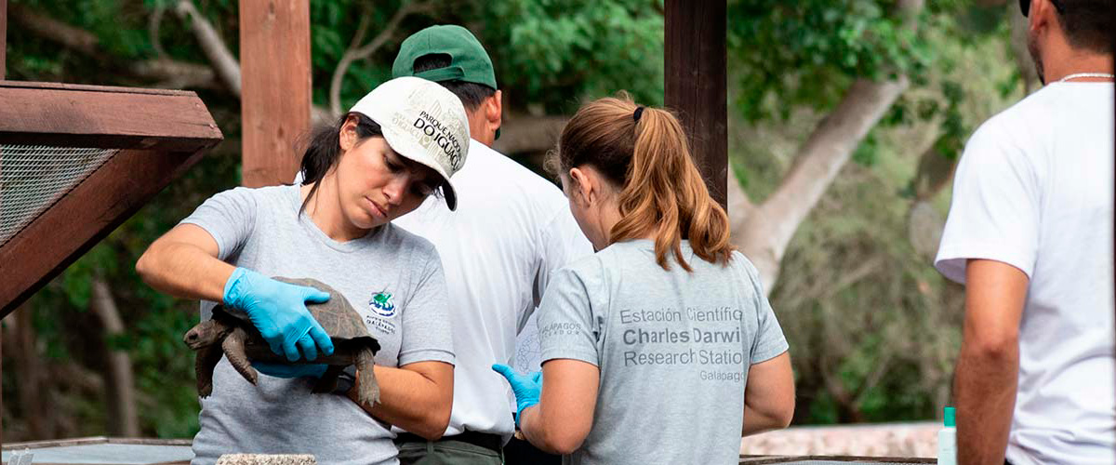

|  |  |
| --- | --- |
| **Sentier:** | 2 km / 1,2 mi |
| **Niveau**: | 1 |
| **Activités:** | RANDONNÉE |

PM: HIGHLANDS

Que vous fassiez cette visite depuis Baltra ou depuis Puerto Ayora, un bus vous emmènera dans les hauts plateaux, s'arrêtant en chemin dans l'une des réserves pour visiter les luxuriantes forêts des hauts plateaux où vous chercherez les tortues géantes des Galapagos dans leur environnement naturel. C'est le meilleur endroit des Galapagos pour observer ces géants paisibles (atteignant plus de 300 kg / 600 livres !) broutant tranquillement et se reposant dans des étangs d'eau douce. C'est également le foyer d'une grande diversité d'oiseaux rarement trouvés dans les basses terres, notamment des pinsons (pinsons arboricoles, pic et pinsons végétariens), des gobemouches et plusieurs espèces d'oiseaux aquatiques. Vous visiterez un tunnel de lave (selon l'itinéraire) et apprendrez comment ces formations extraordinaires ont été créées par d'anciennes éruptions volcaniques.

**Points forts:** Tortues géantes, pinsons de Darwin, chouettes effraies, pilets à joues blanches, moucherolles des Galapagos, tunnels de lave.

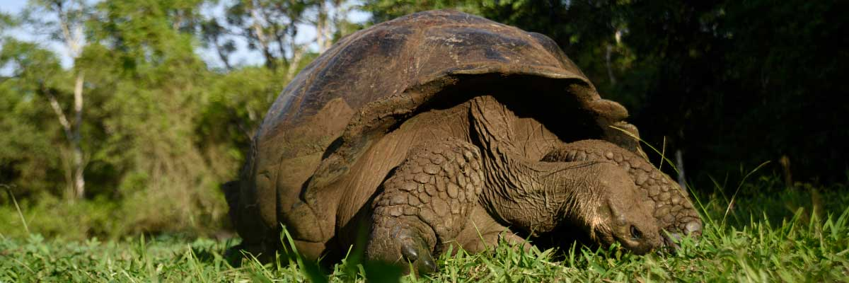

|  |  |
| --- | --- |
| **Nourriture**: | P/D/E |
| **Sentier:** | 1-1,5 km / 0,6-0,9 mi |
| **Hébergement**: | M/Y Bonita |
| **Niveau**: | 1 |
| **Activités:** | RANDONNÉE |

JOUR 7

AM: TWIN CRATERS

Les Twin Craters ou également connus sous le nom de « Los Gemelos », sont situés sur la route menant aux hautes terres de l'île de Santa Cruz. Vous les trouverez des deux côtés de la route menant de Puerto Ayora à Baltra. En fait, ce ne sont pas de véritables cratères, ils ont été créés par l’effondrement de matériaux de surface dans des fissures et des chambres souterraines. Vous aurez une vue magnifique sur la flore locale, comme les plantes Scalesia. Sur ce site il est également possible d'observer le hibou des oreilles courtes endémique. Ensuite, transfert à l’aéroport pour prendre votre vol de retour vers l’Équateur continental. Repas : Petit-déjeuner Niveau : 1 Atterrissage et randonnée

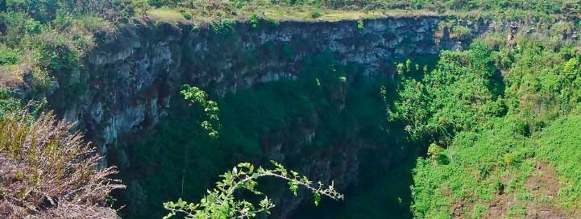

|  |  |
| --- | --- |
| **Sentier:** |  |
| **Niveau**: | 1 |
| **Activités:** | RANDONNÉE |

PM: RETOUR À L’AÉROPORT DE BALTRA

Après votre visite, vous serez transféré à l'aéroport pour votre vol de retour vers l'Équateur continental, concluant ainsi votre inoubliable voyage aux Galápagos.



|  |  |
| --- | --- |
| **Nourriture**: | P/-/- |
| **Sentier:** |  |
| **Hébergement**: | M/Y Bonita |
| **Niveau**: | 1 |
| **Activités:** | - |

GLOSSAIRE

|  |  |  |
| --- | --- | --- |
| **Alimentation** | **Petit-déjeuner** | P |
| **Déjeuner** | D |
| **Dîner** | D |
| **Difficulté de la randonnée** | **Niveau 1** | Facile |
| **Niveau 2** | Modéré |
| **Niveau 3** | Difficile |